**Tarea 4**

Ahora es el momento de trabajar creando los entornos en GCP con Compute Engine, para ello, lo que realizaremos será crear una Instancia del tipo F1-micro, , de primera generación de Ubuntu con Contenedores en Google Cloud Platform, con un disco de 100gb, seleccionaremos que sea accesible desde cualquier dirección IP del mundo, el nombre de la VM debe ser “InstanciaGCPCloudDevops” y debe tener los tags “Tipo:Contenedor” , “SistemaOperativo:Ubuntu” “Equipo:Teamx” , “Carrera:CloudDevops” “Institución:EducacionIT”.

**Agregar etiquetas**

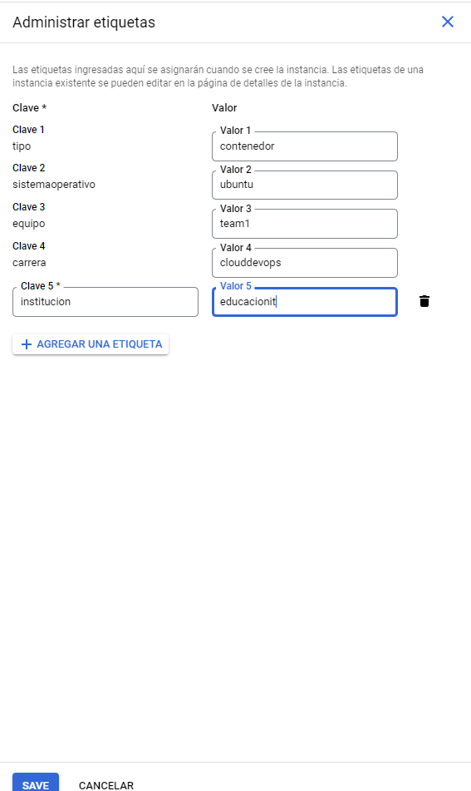

**Selección de disco**

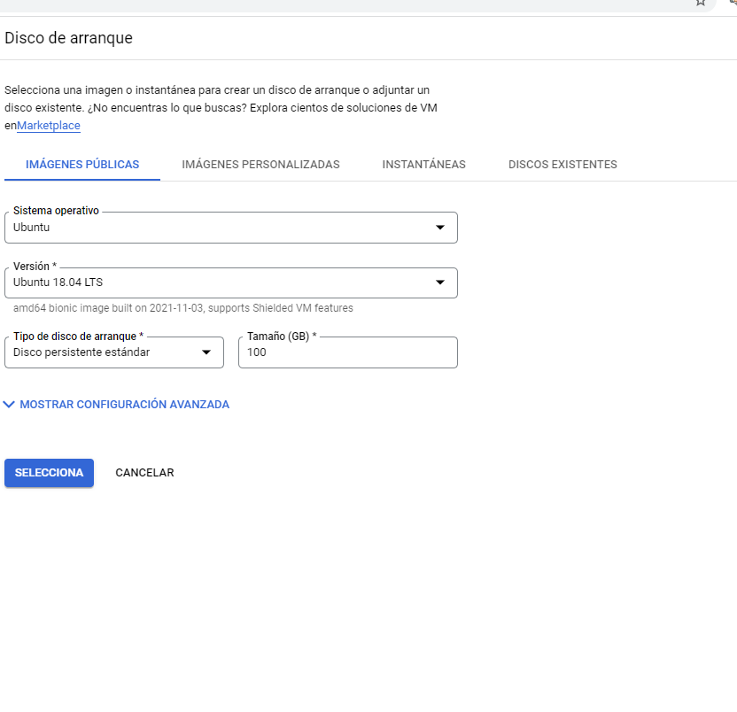

**Vista Previa**

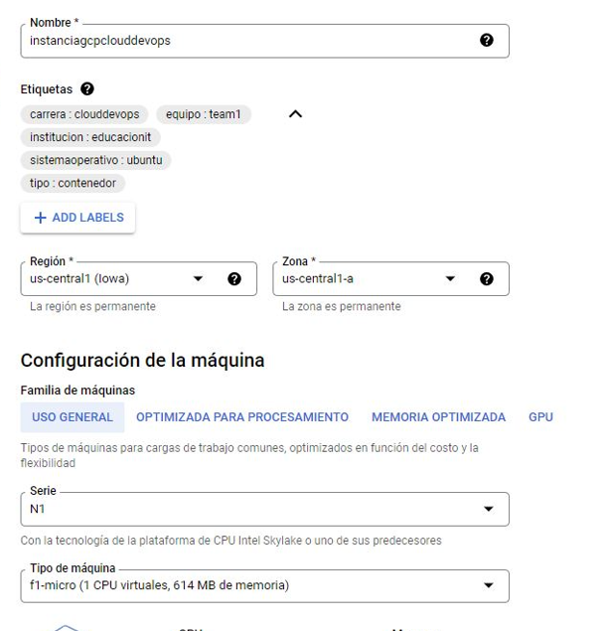

**En funcionamiento**

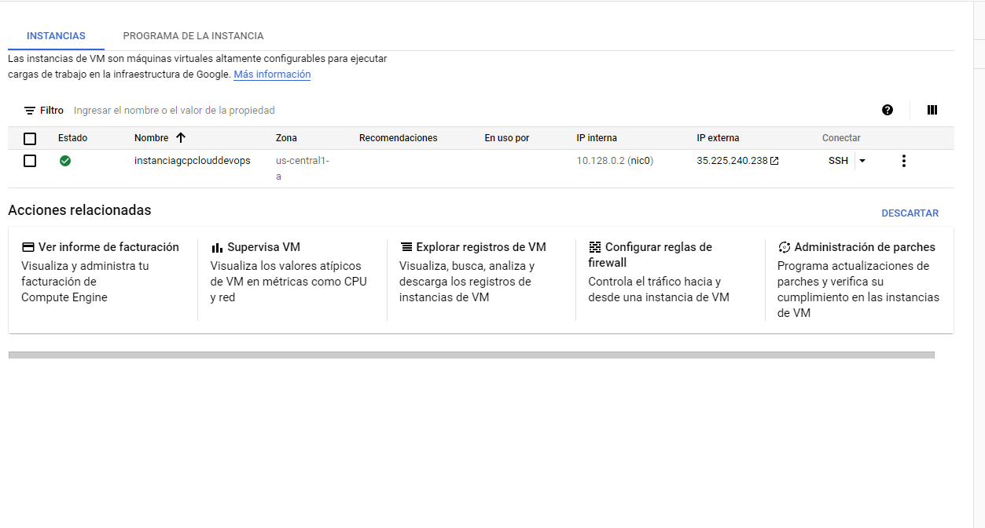

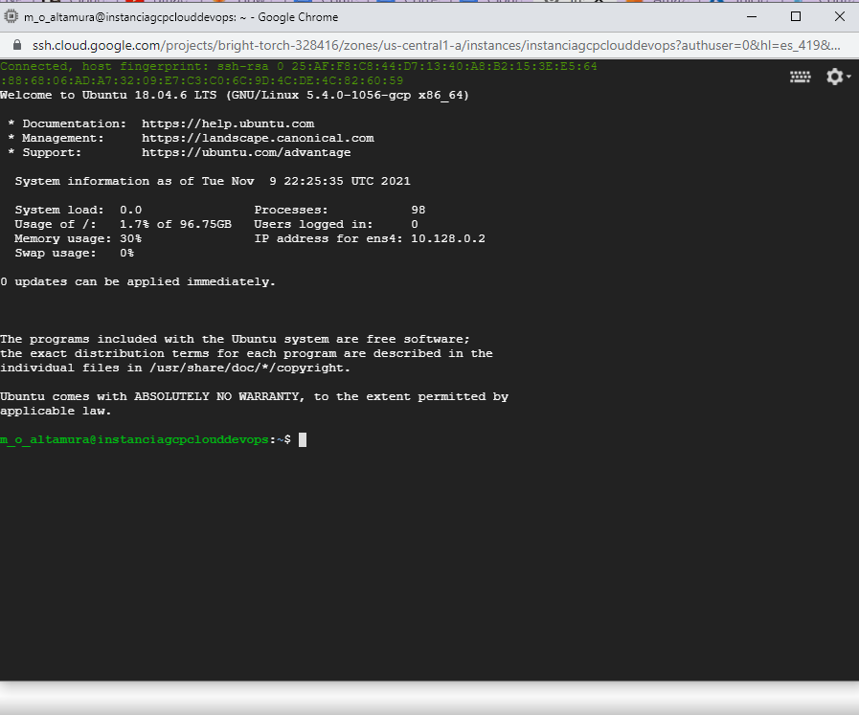

**Detenida**

